BAB X
COMPUTER-SUPPORTED COOPERATIVE WORK (GROUPWARE)

Tujuan Instruksional Umum
Mahasiswa dapat menguasai konsep-konsep interaksi manusia dan komputer dengan baik, sehingga dapat mengimplementasikannya dalam mendesain software sesuai dengan prinsip-prinsip User Centered Design.

Tujuan Instruksional Khusus
Mahasiswa memiliki kemampuan menganalisa software yang termasuk kelompok
– Groupware.

Pengertian Groupware
Computer-Supported Cooperative Work (CSCW) adalah bidang studi yang berfokus pada perancangan dan evaluasi teknologi baru untuk mendukung kerja kelompok. Hasil dari CSCW adalah groupware. Sehingga groupware merupakan jenis software yang mendukung kerja kelompok (workgroup) yang terhubung ke jaringan dengan kebutuhan bekerja sama.
Tujuan kerja sama di dalam groupware yaitu:
    - Kemitraan terfokus. Kerja sama antara dua pemakai yang saling membutuhkan untuk menyelesaikan tugas.
    - Kuliah atau demo. Seseorang membagikan informasi kepada banyak pemakai di tempat lain dengan waktu dijadualkan.
    - Konferensi. Komunikasi kelompok dengan tempat dan waktu yang berbeda.
    - Proses kerja terstruktur. Orang yang peranannya berbeda bekerja sama dalam tugas yang berhubungan.
    - Electronic commerce. Kerja sama jangka pendek untuk mencari informasi dan memesan produk, jangka panjang untuk perjanjian atau kontrak bisnis.
    - Rapat dan dukungan keputusan. Rapat tatap muka menggunakan komputer dengan membuat kontribusi simultan.
    - Teledemokrasi. Pemerintah melakukan rapat jarak jauh, menampilkan komentar dewan, dan lain-lain.

Bentuk-Bentuk Groupware
Matrik waktu dan ruang untuk mengelompokkan sistem kerja sama (Ellis et al. 1991) yang diklasifikasikan berdasarkan :
    - Kapan para partisipan bekerja, pada waktu yang sama atau tidak
    - Dimana para partisipan bekerja, pada tempat yang sama atau tidak
Tabel 10.1 Matrik waktu dan ruang

 | Waktu Sama | Waktu Berbeda
Tempat Sama | Tatap muka (ruang kelas, ruang rapat) | Interaksi asinkron (penjadualan proyek, alat  bantu koordinasi)
Tempat Berbeda | Sinkron tersebar (shared editors, video windows) | Asinkron tersebar (email,  bulletin boards, konferensi)

Gambar di bawah ini menunjukkan suatu cooperative work yang mendukung pembahasan:
      - Computer-mediated Comunication, mendukung komunikasi antar partisipan
      - Meeting dan Decision Support System, menangkap pemahaman secara umum
      - Shared Application dan Artifacts, mendukung interaksi partisipan dengan berbagi pekerjaan
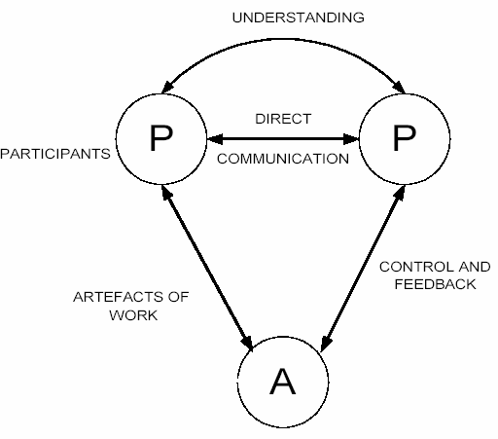
Gambar 10.1 Klasifikasi groupware
Terminologi cooperative work berarti ada 2 atau lebih partisipan(P). Semua partisipan berhubungan dalam pekerjaan dan berinteraksi dengan bermacam tool dan produk. Beberapa diantaranya adalah berbagi secara fisik dengan maksud untuk tujuan kerja bersama yang dinamakan artifact (A). Para partisipan yang saling bekerja sama dinotasikan dengan arah panah, bisa dengan berbicara, melalui surat, atau berkomunikasi langsung.
Pemahaman ini diimplisitkan dalam percakapan, diagram atau teks secara eksplisit. Untuk beberapa pekerjaan seperti penelitian dan pengelolaan, membangun pemahaman dan ide merupakan tugas utama. Jika tidak dalam hubungan ini maka partisipan akan berinteraksi dengan tool dan obyek kerja untuk melaksanakan pekerjaannya.

Asinkron Tersebar
Kerja sama pada asinkron tersebar dilakukan pada tempat dan waktu berbeda. Penerapan asinkron tersebar antara lain:
      - E-mail (Electronic Mail)
        - Sifat: familiar, sistem pesan terstruktur
        - Masalah yang sering timbul yaitu overload. Maslah ini terjadi daftar peserta semakin panjang akan menyebabkan pesan email yang diterima menjadi besar.
        - Tools:
          - Filtering (Message rules pada Microsoft Outlook Express).
          - Archiving (menyimpan pesan lalu).
          - Forwarding (meneruskan pesan).
          - Mailing lists.
        - Dapat berisi gambar, suara, animasi, attachments berupa file dsb.
          - Dampak negatif: virus.
        - Membuat email menjadi universal membutuhkan (Anderson et al., 1995):
          - Peningkatan penyederhanaan.
          - Peningkatan pelatihan.
          - Pemfilteran yang lebih mudah.
          - Hardware berbiaya murah.
          - Jasa jaringan
- Hal yang perlu diperhatikan dalam mengirim email yaitu :
  - Preparation, menuliskan pesan pada komputer dan menambahkan subyek pesan yang akan dikirim
  - Dispatch, menginstruksikan program email untuk mengirim pesan
  - Delivery, kemungkinan beberapa waktu yang diperlukan sistem LAN untuk mengirim email
  - Notification, jika penerima email menggunakan komputer maka akan menampilkan pesan terdapat email yang ditujukan kepadanya.
  - Receipt, penerima membaca email menggunakan program email yang mungkin lain dari pengirim.
      - Newsgroup dan komunitas jaringan
        - Diskusi elektronik terfokus oleh kelompok.
        - USENET newsgroups
          - Pemakai membaca catatan sebelumnya dan menanggapi.
          - Terbuka bagi umum.
          - Dapat di-search melalui web.
        - Online Conferences
          - Mempunyai alat bantu untuk voting, direktori online pemakai dan dokumen.
- Web discussion board
- Online newsletter
- Mailing list services
  - Pemakai harus berlangganan.
  - Menggunakan email.
  - Bisa ditengahi moderator
- Komunitas jaringan bisa kontroversial: hacker, teroris, kegiatan rasis.

Sinkron Tersebar
Kerja sama pada sinkron tersebar dilakukan pada tempat berbeda dengan waktu yang sama. Penerapan sinkron tersebar antara lain:
- Group editor, mengedit dokumen bersama. Contoh: GROVE.
- Shared workspace, menulis atau menggambar bersama (whiteboard),
desain bersama, membuat dokumen bersama, mendukung kerja sama tim yang fleksibel. Contoh: TeamRooms, SEPIA (Structured Elicitation and Processing of Ideas for Authoring)
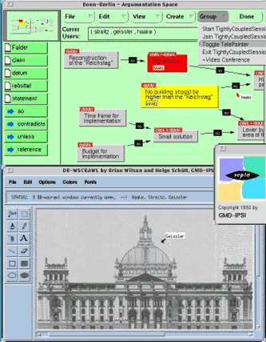
Gambar 10.2 SEPIA
- Shared screen, melihat layar dan mengoperasikan sistem yang sama. Contoh: Timbuktu, PC Anywhere, Windows XP Remote Assistance.
- Interactive game networks, bermain game yang sama melalui jaringan. Contoh: StarCraft, WarCraft, Counter Strike.
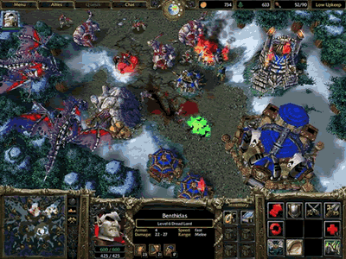
Gambar 10.3 WarCraft III dari Blizzard
- Chat, diskusi melalui antarmuka teks. Contoh: IRC, ICQ.
- Video conferencing & teleconferencing,
  - Konferensi real-time dengan kemampuan audio dan video.
  - Ide pembuatan sistem ini yang berkomunikasi dengan bertatapan langsung dengan media video terwujud dengan dikenalnya sistem berbasiskan ISDN.
  - Sistem ISDN tersedia untuk koneksi LAN antara komputer dengan
koneksi video real time.
  - Video konferensi menggunakan jalur komunikasi khusus dengan sarana satelit sebagai penghubungnya.
  - Kekurangan sistem ini yaitu keterbatasan pengambilan kamera video, seperti : ukuran dan kualitas pengambilan gambar.
  - Hal paling sulit dalam sistem ini adalah kontak mata. Cara mengatasinya dengan video tunnel, sebuah half-silvered mirror digunakan sehingga kamera dapat melihat user yang berada di tengah layar.
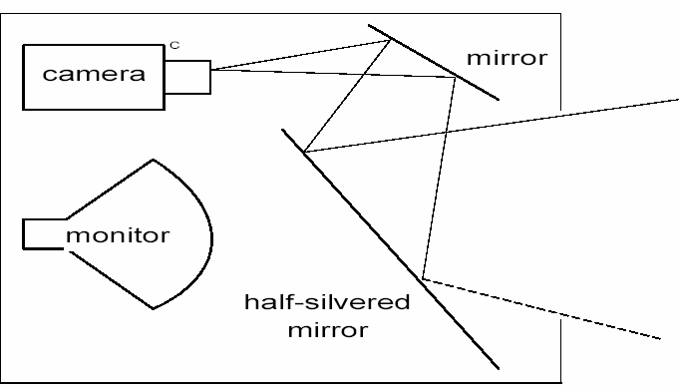
Gambar 10.4 Video tunnel
  - Contoh: NetMeeting, CU-SeeMe, Polycom DTVC products (dulu PictureTel).
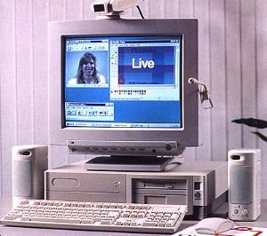
Gambar 10.5 Polycom Live

Tatap Muka
Tatap muka dilakukan pada tempat dan waktu yang sama. Komunikasi tatap muka merupakan bentuk komunikasi yang primitif (dalam hubungannya dengan teknologi). Komunikasi ini meliputi percakapan, pendengaran, bahasa tubuh dan tatap mata. Pendengaran berhubungan dengan tingkat keramaian.
Semakin tinggi tingkat keramaian, orang akan semakin dekat untuk mendengar. Dalam berkomunikasi kontak mata memberikan berbagai petunjuk antara lain : perasaan tertarik/bosan, otoritas/power, kehadiran sosial, dan lain-lain. Penerapan tatap muka antara lain :
- Tampilan bersama dari komputer dosen, penggunaan proyektor untuk menayangkan presentasi.
- Audience response units, menjawab pertanyaan pilihan ganda dengan piranti khusus pada meja peserta.
- Text-submission workstations, bercakap-cakap menggunakan keyboard
dan software sederhana.
- Turn taking
Turn taking adalah proses dimana peran dari pembicara dan pendengar bertukar tempat. Proses turn taking terjadi karena :
  - Pembicara menawarkan kesempatan kepada pendengar secara eksplisit, misal : mengajukan pertanyaan.
  - Pembicara memberikan gap singkat dalam pembicaraan. Bentuk pemberian gap dari pembicara terutama berhubungan dengan audio channel. Masalah pada pemberian gap terjadi jika komunikasi jarak jauh ( komunikasi berbasis satelit) karena keterlambatan waktu.
- Percakapan
Percakapan disini berkaitan dengan social chat dan ada pemahaman sosiologis dan psikologis dari percakapan yang diperlukan. Ada tiga manfaat dari teori percakapan yaitu :
  - Dapat digunakan untuk menganalisis catatan (transkrip), misal dalam konferensi elektronik.
  - Digunakan sebagai petunjuk untuk keputusan desain. Pemahaman percakapan normal antar manusia menghindari kesalahan besar dalam perancangan media elektronik.
  - Dapat digunakan untuk mengarahkan desain, menstrukturkan sistem dengan teori.
- Brainstorming (Rapat dan pendukung keputusan), voting, and ranking digunakan pada electronic classroom atau meeting room. Misal :
GroupSystems.
Karakteristik Brainstorming yaitu :
- Ada layar lebar yang digunakan bersama
- Kursi-kursi ditata membentuk huruf U dan C
- Setiap peserta memiliki terminal
- Semua layar membentuk citra yang sama
- Terjadi brainstorming dengan konsep WYSWIS (What You See is What I See)
- Semua partisipan dapat menulis ke layar
Masalah yang timbul pada brainstorming jika beberapa peserta memutuskan untuk menulis pada waktu yang bersamaan, sehingga sistem yang berbeda mengadopsi kebijakan kontrol ruang untuk menentukan partisipan mana yang dapat menulis saat itu. Kebijakan sederhana dengan menggunakan locking. Jika partisipan akan menulis ke layar, ia akan menekan satu kunci atau klik pada tombol di layar untuk meminta ruang. Jika tidak ada yang menggunakan, ia dapat melanjutkan dengan mengetik pada layar atau menggambar diagram jika didukung dengan tool grafik. Jika sudah selesai, ia dapat melepaskan ruang tersebut dengan menekan kunci lain atau pemilihan mouse. Jika ternyata ada peserta lain yang menggunakan ruang tersebut, ia harus menunggu hingga ruang dilepaskan. Contoh : Lappeenranta University of Technology, Finlandia menggunakan konsep Brainstorming.
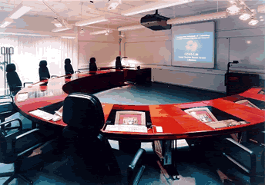
Gambar 10.6 Lab, Lappeenranta University of Technology, Finlandia
      - Argumentation tool
Bagian penting dalam CSCW adalah ketika suatu argumen perancangan digunakan untuk mengkomunikasikan keputusan diantara kelompok perancang. Komunikasi ini dalam bentuk dua arah dimana perancang dapat menambah argument perancangan dan melihat masing-masing kontribusi. Argumentation support tool mirip struktur hypertext dan memungkinkan digunakan untuk merancang secara berkelompok. Tool ini harus memiliki mekanisme untuk menghentikan interferensi pekerjaan perancang yang berlainan yang disebut dengan control konkurensi. Satu node harus dikunci ketika satu partisipan mulai mengedit node dan ada mekanisme notifikasi yang akan memberitahukan partisipan node mana yang sedang diedit. Contoh : Issue Based Information System (IBIS).
      - File sharing. Penggunaan komputer dalam jaringan untuk memakai file secara bersama.
      - Shared PC dan shared window system.
- Membuat beberapa komputer seolah-olah menjadi satu kesatuan
- Tulisan semua partisipan akan terlihat pada layar terminal
- Software yang berbagi memantau keystrokes dan pergerakan mouse sehingga hanya ada satu keyboard dan satu mouse
- Share window serupa dengan share PC, tetapi tidak keseluruhan layar hanya window individu yang berbagi
- Ketika user berjalan pada window yang tidak berbagi, sistem berjalan normal
- Ketika user memilih shared window, sistem mengintervensi.
- Contoh : Jika peserta sedang menggunakan program spreadsheet secara bersama untuk memecahkan masalah keuangan.
      - Shared work surface.
- Ruang kerja yang sama yang dapat diakses oleh semua pemakai. Untuk membuat efek whiteboard lebih nyata, beberapa sistem diatur sehingga para partisipan dapat menulis secara langsung ke layar besar.
- Tulisan ini akan difilmkan menggunakan kamera atau di capture secara digital dengan menggunakan layar yang sensitif.
- Tampilan tulisan satu partisipan akan ditampilkan pada layar partisipan lainnya.
- Variasi laiinnya dengan membuat partisipan menulis pada suatu kertas pada masing-masing desktop dan difilmkan dari atas. Gambar dari masing-masing peserta akan digabungkan dan ditampilkan pada masing-masing layar kerja partisipan.
      - Co-Authoring system
- Memerlukan waktu yang agak lama dalam minggu atau bulan.
- Harus memiliki beberapa concurrency control untuk membagi waktu ketika dua peserta berusaha mengedit teks yang sama dalam waktu yang sama.
- Dalam kegiatannya mungkin seorang pengarang mungkin bekerja sama membuat suatu perencanaan, membagi kerja diantara mereka dan saling memberi komentar
      - Shared Diaries
- Setiap orang menggunakan shared electronic diary, hal ini berlaku sama jika menggunakan personal komputer dan pocket oraganizers.
- Jika seseorang ingin mengatur pertemuan maka sistem akan akan mencari diary semua orang untuk menemukan waktu yang kosong.
      - Group activities. Para pemakai dapat mengerjakan soal, dan yang butuh bantuan dapat “mengangkat tangan” untuk menampilkan tampilannya pada shared display atau pada tampilan pemimpin.

Implementasi Groupware

Umpan balik dan jeda pada jaringan
Sistem groupware biasanya membutuhkan beberapa komputer yang terhubung melalui jaringan. Jika pengulangan umpan balik mencakup transmisi melalui jaringan, akan sulit mencapai waktu respon yang dapat diterima. Untuk melihat apa yang terjadi bila user menuliskan sebuah karakter :
      - Aplikasi user mengambil kejadian event dari window manajer
      - User memanggil sistem operasi …
      - Yang mengirimkan pesan melalui jaringan, sering melalui serangkaian protokol.
      - Pesan akan diterima oleh sistem operasi pada remote machine
      - Yang memberikan remote application untuk memproses 6-8 mengulangi proses yang sama pada langkah (2-4)
9 umpan balik akan diberikan pada layar user
Pada proses diatas membutuhkan sedikitnya dua pesan atau lebih pada jaringan ditambah empat switch penghubung dan empat protokol. Rata-rata waktu yang dibutuhkan 1-2 detik untuk tiap proses.

Arsitektur groupware
Terdapat dua arsitektur groupware yaitu :
- Centralized (client-server architecture) Arsitektur terpusat memiliki dua bentuk yaitu :
  - Client-server, setiap workstation partisipan memiliki program minimal (client) yang menangani layar dan menerima input partisipan. Dalam aplikasi sebenarnya dijalankan oleh server yang bekerja pada komputer pusat dan menangani semua data aplikasi.
  - Master-slave, server bekerja pada salah satu workstation dan memasukkan client (user yang pertama meminta aplikasi bersama). Master menjadi gabungan server client dan slave menjadi client. User dari master akan memiliki respon yang cepat dibandingkan dengan user lainnya.
- Replicated
Pada arsitektur ini masing-masing workstation user menjalankan salinan aplikasi. Salinan ini berkomunikasi dengan yang lain dan berusaha membuat struktur datanya konsisten dengan yang lain. Setiap replikasi menangani respon usernya masing-masing dan harus mengupdate layar dalam merespon pesan dari replikasi lainnya. Kelemahan arsitektur ini sulit untuk diprogram. Untuk mengatasi masalah tersebut dengan adanya rollback dari satu replika ke replika lain dan mengeksekusi ulang perintah. Keuntungan utamanya pada umpan balik lokal.

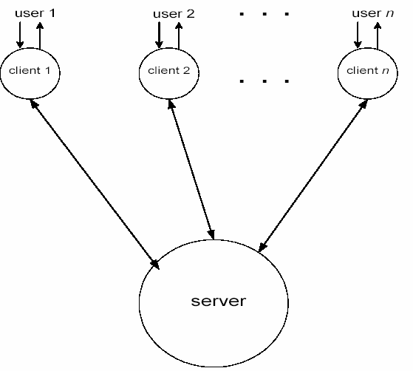
Gambar 10.7 Arsitektur Client Server

Shared windows architecture
Pada gambar di bawah ini merupakan aplikasi pada single user yang normal berinteraksi melalui window manager (misalnya X). Window manager bekerja bersama dengan menangkap panggilan call antara aplikasi dan X.
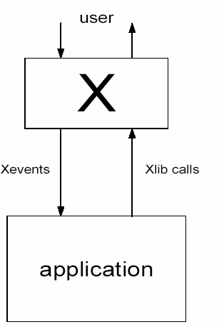
Gambar 10.8 Single user application
Ketika aplikasi mengirimkan panggilan grafik ke X, ia akan masuk ke potongan stub aplikasi khusus. Kemudian melewatkan call grafik ke stub user pada setiap workstation partisipan. Salinan dari X akan tereksekusi pada setiap workstation dan stub user akan melewatkan call grafik ke salinan lokal X. Secara bersamaan maka keystroke pengguna dan beberapa tindakan menyebabkan X melewati stub user kemudian melewati stub aplikasi ke aplikasi.

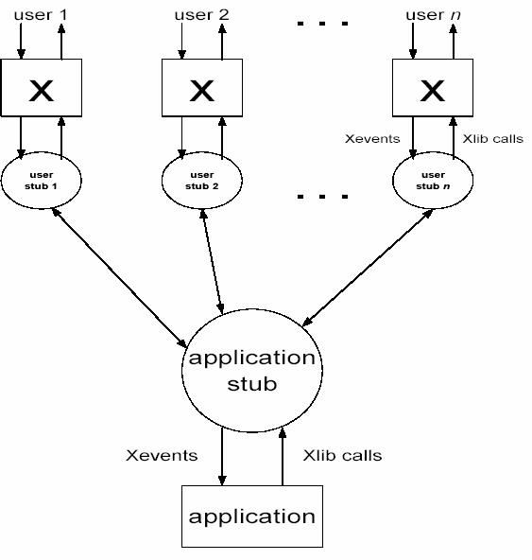
Gambar 10.9 Shared window architecture

Feedthrough dan Network traffic
Feedthrough ini merefleksikan tindakan seorang user pada layar user yang lain sehingga dapat mengurangi trafik suatu jaringan. Hanya sedikit jaringan yang mendukung pesan broadcast sehingga n partisipan n -1 network message! Solusinya dengan meningkatkan granularitas dan mengurangi frekuensi umpan balik dengan mempertimbangkan timelines vs lalu lintas.

Graphical toolkits
Widget pada graphical toolkit atau window manager seperti: menu, tombol button, dialogue box, text dan graphic region berguna untuk membuat interface single user. Salah satu dari widget tersebut dapat digunakan untuk membentuk sistem groupware. Beberapa widget dapat menangani kontrol aplikasi, misal pada menu pop-up berikut :
sel = do_pop_up(“new”,”open”,”save”.”exit”,0);
Secara fundamental fungsionalitas dari widget toolkit tidak mencukupi untuk groupware.

Robustness dan skalabilitas
Groupware merupakan sesuatu yang kompleks yang terdiri dari gabungan elemen jaringan, grafik dan lain sebagainya.
Skala user yang besar, groupware perlu lebih sering dilakukan pengujian dan debugging untuk meminimalkan terjadinya kesalahan.
Dibawah ada beberapa tip yang berhubungan dengan groupware, yaitu;
- Network atau server fail
Masalah yang paling besar pada sistem client-server adalah jika terjadi tabrakan server, baik pada perangkat lunak maupun pada perangkat keras. Masalah tersebut bisa diatasi dengan memiliki multiserver dan salinan data sehingga server backup dapat mengambil alih setelah terjadi tabrakan pada server utama.
- Client Fail
Kerusakan ini berupa kesalahan kode karena sangat kompleks. Bila menggunakan arsitektur client server pencegahannya adalah;
  - Robust
Server harus dapat mempertahankan client yang tabrakan dan kerusakan client tidak menyebabkan server hang.
  - Reconfigure
Server harus mendeteksi kesalahan yang terjadi pada client dan mengkonfigurasi ulang atas keseluruhan sistem.
  - Resychronise
Ketika workstation / client me-recover maka server harus mengirimkan informasi yang cukup untuk dikirimkan ke client yang diperbaiki.
- Kesalahan dalam pemrograman
Beberapa aplikasi yang crash tidak menyebabkan aplikasinya menjadi rusak dan kemungkinan akan menyebabkan lebih sulit lagi mendeteksinya. Contoh : struktur data antara client dan server kemungkinan akan menyebabkan tidak konsisten. Hal ini tidak mungkin terjadi jika algoritma yang diterapkan benar.
- Rangkaian kejadian tidak terlihat
Pemrograman terdistribusi banyak mempunyai masalah yang dikenal dengan deadlock . Hal in terjadi jika terdapat dua atau lebih proses, masing-masing menunggu untuk melakukan sesuatu. Kemungkinan deadlock sering tidak terdeteksi selama pengujian sistem operasi dan buffer jaringan. Karena beban meningkat menyebabkan buffer penuh dan
deadlock tidak bisa dihindari. Untuk mengatasi masalah deadlock ini yaitu jangan pernah menghalangi input atau output, tetapi gunakan pewaktuan.
Asumsi umum pada program groupware adalah pesan yang dikirim dari satu komputer akan tiba dalam waktu yang sama pada komputer lain. Ini bergantung pada protocol yang digunakannya.

Skala dan pengujian
Cara sederhana dapat mencegah kesalahan algoritma, seperti : menggunakan tabel daripada struktur data yang rumit, ukuran panjang field yang tetap untuk nama-nama dan pesan. Ini dapat mengurangi beberapa kesalahan sebelumnya dan merupakan teknik yang direkomendasikan untuk prototipe aplikasi.
Pada proses pengujian terkadang menguji fungsi dari suatu aplikasi menggunakan beberapa window pada workstation yang sama, yang masing- masing bertindak sebagai user yang berbeda. Cara yang lain adalah simulasi untuk ‘race condition’ dan urutan yang ganjil dengan menjalankan sistem diantara 2 workstation kemudian tekan kunci panel secara simultan.
Jika skala dan pengujian telah dilakukan dengan baik, sebuah software perlu diluncurkan di pasaran untuk memberi kesempatan bagi orang lain untuk menemukan bug atau kesalahan lain. Hal ini sangat penting demi perbaikan di kemudian hari. Coba kita amati berapa banyak versi dari sistem operasi Microsoft? Itu menandakan bahwa Microsoft terus melakukan perbaikan dari waktu ke waktu, baik dari segi interface, algoritma, skala penggunaan maupun ketahanannya. Perbaikan Microsft tersebut seiring dengan perkembangan perangkat keras.

